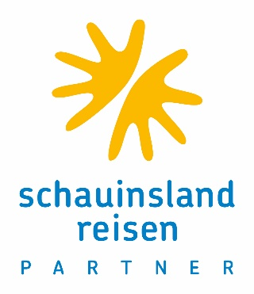
Medieninformation

Starke Partnerschaft persönlich erleben

schauinsland-reisen PARTNER zieht positive Bilanz des Treffens „together again!“

Oberursel, 25. November 2021. – „Realistisch bis optimistisch“, so beschreibt Geschäftsführer Albin Loidl die Stimmung unter den rund 100 Teilnehmern des Treffens der schauinsland-reisen PARTNER, das am Wochenende in Frankfurt am Main unter dem Motto „together again!“ zu Ende gegangen ist. Nach zwei Jahren virtueller Meetings stand der persönliche Austausch in kollegialer Atmosphäre im Vordergrund des Treffens der Reisebüropartnerinnen und Reisebüropartner, Beiräte und Geschäftsführer.

„Fast zwei Jahre Pandemie haben die Kooperation nicht etwa gelähmt, sondern zusammengeschweißt und motiviert, die Weichen in Richtung erfolgreicher Zukunft zu stellen“, erklärt Loidl. Als Beispiele nennt er die Etablierung eines Beirats, den Relaunch der Website und das Re-Branding von inzwischen 150 Reisebüros auf das Corporate Design des Leitveranstalters schauinsland-reisen. Die Arbeit hat sich ausgezahlt: So hat sich der Umsatz der Kooperation besser als der des übrigen stationären Vertriebs entwickelt. Darüber hinaus hat schauinsland-Reisen PARTNER seinen Vertrieb personell verstärkt und mit einem fairen Vergütungsmodell geholfen, etwaige Liquiditätsengpässe seiner Mitglieder zu überbrücken. Kein Wunder, dass schauinsland-reisen PARTNER die Zahl seine Kooperationspartner trotz Pandemie-bedingter Belastungen stabil halten konnte. Von den derzeit rund 650 angeschlossenen Reisebüros stießen sogar einige erst während der Pandemie zur Kooperation hinzu. Gerade für sie bot das Event eine willkommene Gelegenheit, andere Expedienten persönlich kennenzulernen und sich im informellen Rahmen über aktuelle Branchenthemen auszutauschen.

Herausforderungen gemeinsam meistern

„Von Frustration oder gar Resignation war unter den Kooperationspartnerinnen und -partnern daher auch keine Spur“, erklärt Detlef Schroer, neben Albin Loidl einer der drei Geschäftsführer von schauinsland-Reisen PARTNER. Schroer weiter. „Wir haben das Treffen bewusst unter das Motto „together again!“ gestellt und ihm nicht den Charakter einer Tagung verliehen.“ So konnten die Partner das Event zum persönlichen Wissens- und Ideenaustausch nutzen, ergänzt um einen Fachvortrag zum Thema Überbrückungshilfen. Die Teilnehmer waren sich einig, dass trotz Corona und drohenden regionalen Lockdowns die Erreichbarkeit der Reisebüros aufrechterhalten werden muss. Dabei spielen neben der telefonischen Erreichbarkeit und per E-Mail die Kundenansprache und Beratung über die sozialen Medien eine wichtige Rolle.

Positiver Motivationsschub

Nach erfolgreich getaner Arbeit klang das Treffen schließlich bei einem stimmungsvollen Abendevent im Frankfurter Maindock aus. Das Fazit der Geschäftsführung von schauinsland-reisen PARTNER lautete dann auch übereinstimmend: „Das Meeting hat uns allen noch einmal einen positiven Motivationsschub gegeben und uns darin bestärkt, weiterhin optimistisch in die Zukunft zu schauen.“

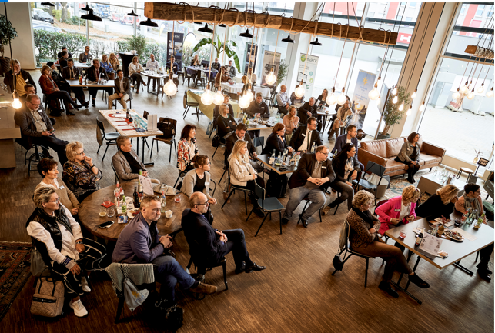

Die Kooperationspartnerinnen und Kooperationspartner informieren sich persönlich und aus erster Hand im Maindock in Frankfurt über die aktuellen Themen und Angebote ihrer Reisebürokooperation. (Foto: schauinsland-reisen PARTNER)

Aktuelle Informationen, persönlicher Austausch und Fachvorträge, wie hier zum Thema Überbrückungshilfen, standen im Fokus des Treffens von schauinsland-reisen PARTNER.
(Foto: schauinsland-reisen PARTNER)

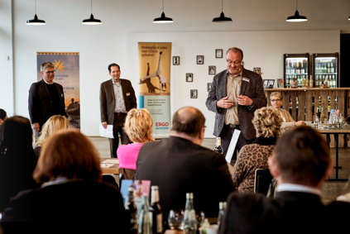

Die Geschäftsführer von schauinsland-reisen PARTNER Albin Loidl, Christoph Rische und Detlef Schroer (v. li.) konnten ein positives Fazit des Treffens mit den Kooperationspartnerinnen und Kooperationspartnern ziehen. (Foto: schauinsland-reisen PARTNER)

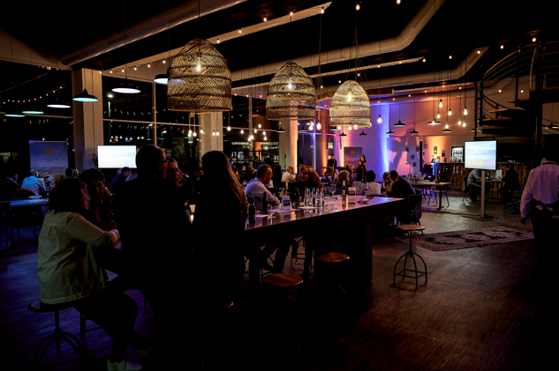

Stimmungsvoller Ausklang des Treffens „together again!“ in der Frankfurter Eventlocation Maindock. (Foto: schauinsland-reisen PARTNER)

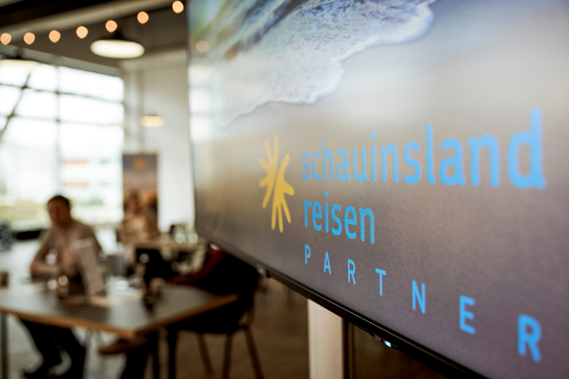

Stimmen der Kooperationspartner zeigen, dass die Beteiligten die Veranstaltung durchweg als Erfolg werten (Alle Fotos: schauinsland-reisen PARTNER):

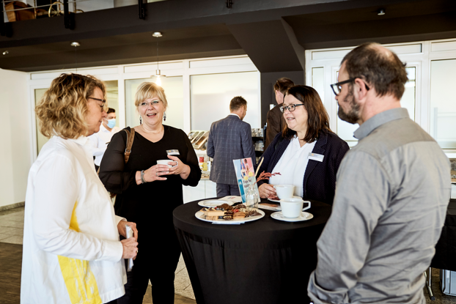

„Als erstes war es heute das Gefühl, alle persönlich zu sehen. Einfach die Freude, das Miteinander, den anderen wirklich ganz in live und in Farbe zu sehen und nicht auf dem Bildschirm.“
Carmen Radermacher (2. v. li.), ReiseWissen in Wissen

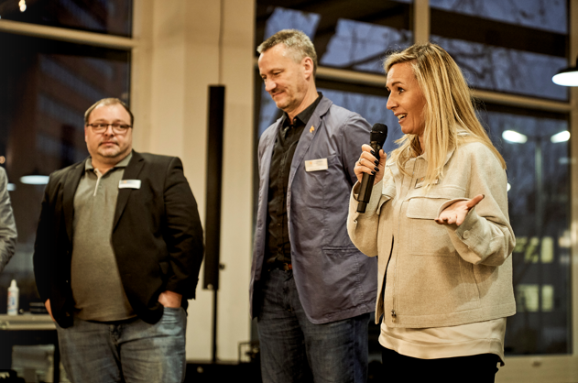

„Ich fand es einfach klasse, dass man sich mal wieder gesehen hat, und die Ergebnisse der Diskussionen am Tisch sind einfach viel intensiver und mit gutem Ergebnis, im Vergleich zu Telefonkonferenzen.“ Markus Singrün (li.), Reisebörse Reiseclub Achern

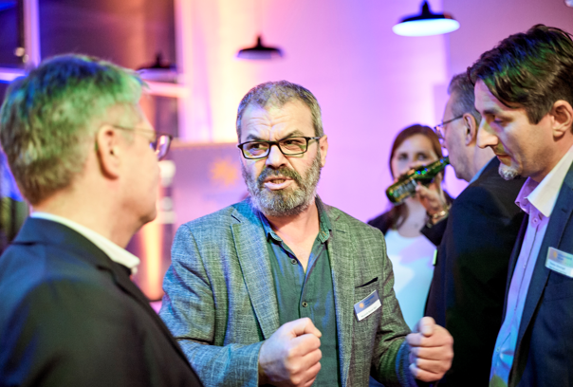

„Am besten fand ich, dass wir uns wieder mal getroffen haben und dass man hier über alles reden konnte. Das persönliche Treffen fehlt mir schon seit zwei Jahren.“ Mustafa Kemal Ugur (Mi.), Reisestudio Gladbeck

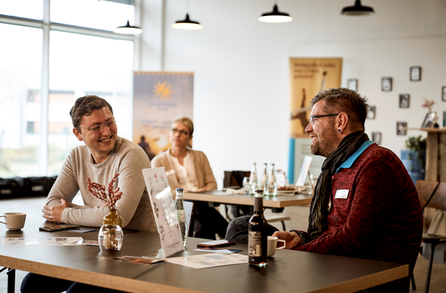

„Nicht nur das Wiedersehen hat Freude bereitet. Auch fachlich hat die Veranstaltung interessanten Input geliefert. Ich würde mir wünschen, dass jedes alpha-Reisebüro das entsprechende Branding hätte, dass wir als Einheit auftreten und uns gemeinsam vermarkten.“ Marc Plaetrich (li.), Reisebüro Der Ferienplaner aus Bonn-Beuel

schauinsland-reisen PARTNER ist eine Reisebürokooperation der alpha Reisebüropartner GmbH mit Sitz in Oberursel. Mit rund 650 angeschlossenen Reisebüros zählt die Kooperation zu den größten touristischen Vertriebseinheiten in Deutschland. Sie gehört jeweils zur Hälfte dem Reiseveranstalter schauinsland-reisen GmbH aus Duisburg und der Raiffeisen-Tours RT-Reisen GmbH aus Burghausen. Die Kooperationszentrale bietet ihren Mitgliedern unter anderem Einkaufsvorteile durch Rahmenverträge, Provisionsvorteile, Unterstützung bei Marketing- und Verkaufsförderung, Informationsreisen, Schulungen und Tagungen, betriebswirtschaftliche Beratung sowie technische Reisebürosysteme. Reisebüros profitieren außerdem vom Aufmerksamkeitswert einer starken Marke und bleiben dabei wirtschaftlich selbstständig. Den Grad der Zusammenarbeit bestimmen sie mit den Kooperationsstufen „schauinsland-reisen PARTNER“ und „schauinsland-reisen Team“.

Redaktionskontakt:

Dr. Thomas Daubenbüchel

SKM Consultants GmbH

Tel.: +49 (0) 211-55 79 45-0

Mobil: +49 (0) 170-63 23 891

thomas.daubenbuechel@skm-consultants.de

